实验室安全准入教育系统
使用手册（学生）

2020年

为了强化师生安全责任意识，丰富师生安全保护知识，防止和减少实验室安全事故发生，请我校师生登录实验室安全准入教育系统提前了解自行学习。学校将组织师生进行统一学习测试，成绩合格后才可进入实验室学习。具体课程学习时间以及考试时间另行通知。

一、如何登录系统

方式一、电脑登录
电脑地址： hlxy.las.chaoxing.com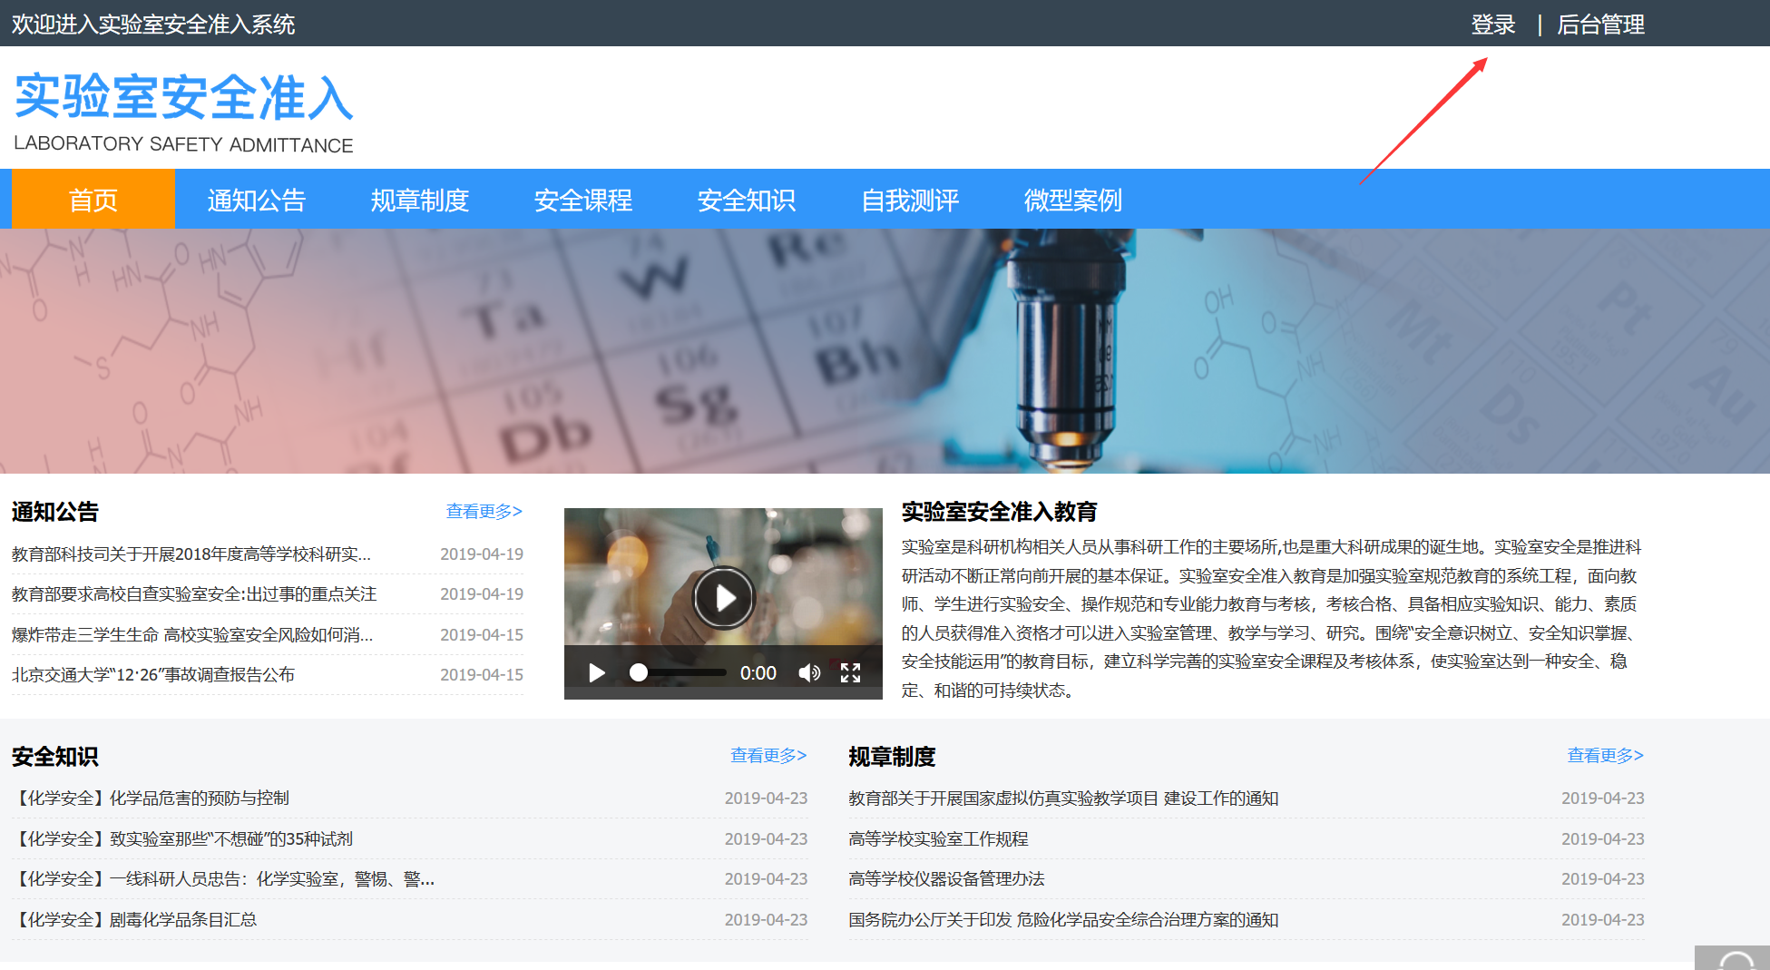
输入学号，初始密码为s654321s
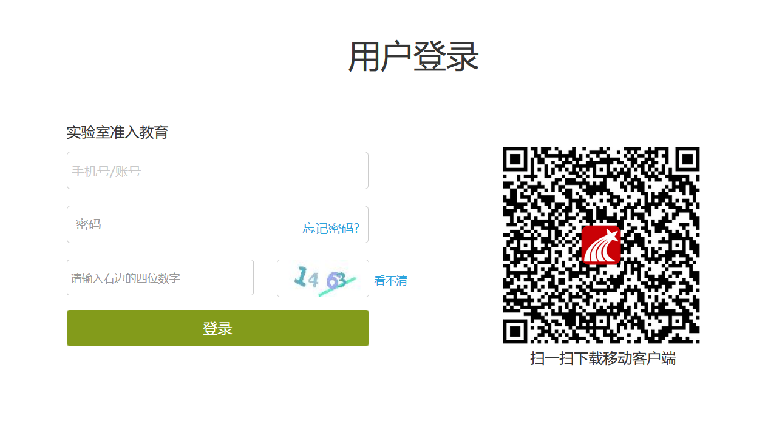
注：若输入的用户名和密码不正确，点击“登录”按钮后，系统会提示重新登录，若教师忘记密码，则点击“忘记密码”。
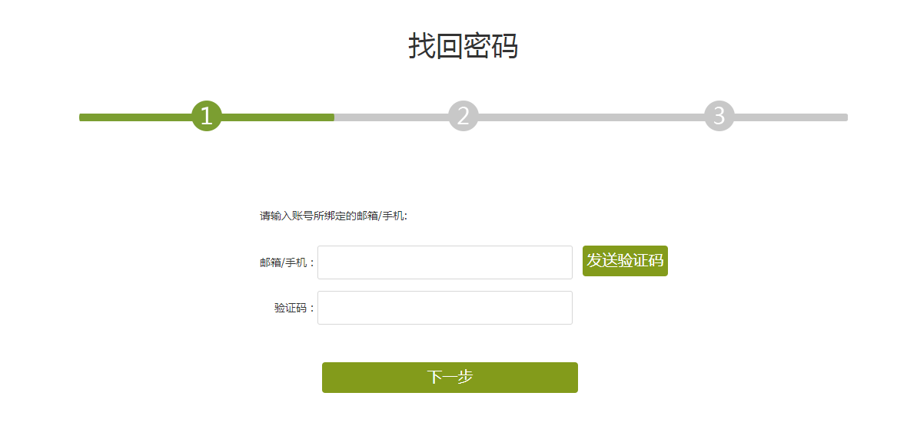
可填写绑定邮箱，通过绑定邮箱自动找回，填写邮箱、验证码后设置新密码。若没有设置绑定邮箱，可联系管理员进行人工找回。

方式二、手机端登录
目前，超星学习通支持Android和iOS两大移动操作系统。下载安装超星学习通前，请确定您的设备符合系统要求。
可以通过以下途径下载安装超星学习通：
（1）扫描下面的二维码，转到对应链接下载App并安装（如用微信扫描二维码请选择在浏览器打开）。
（2）移动设备浏览器访问链接：http://app.chaoxing.com/，下载并安装App。
（3）应用市场搜索“学习通”，下载并安装。
【注意】Android系统用户通过（2）（3）两种方式下载安装时若提示“未知应用来源”，请确认继续安装；iOS系统用户安装时若提示“未受信任的企业:级开发者”，请进入设置-通用-描述文件，选择信任Beijing Shiji Chaoxing Information Technology Development Co., Ltd.。

手机端登录：
新用户注册：
打开安装好的学习通App，进入注册登录界面，选择“新用户注册”，输入手机号并获取验证码
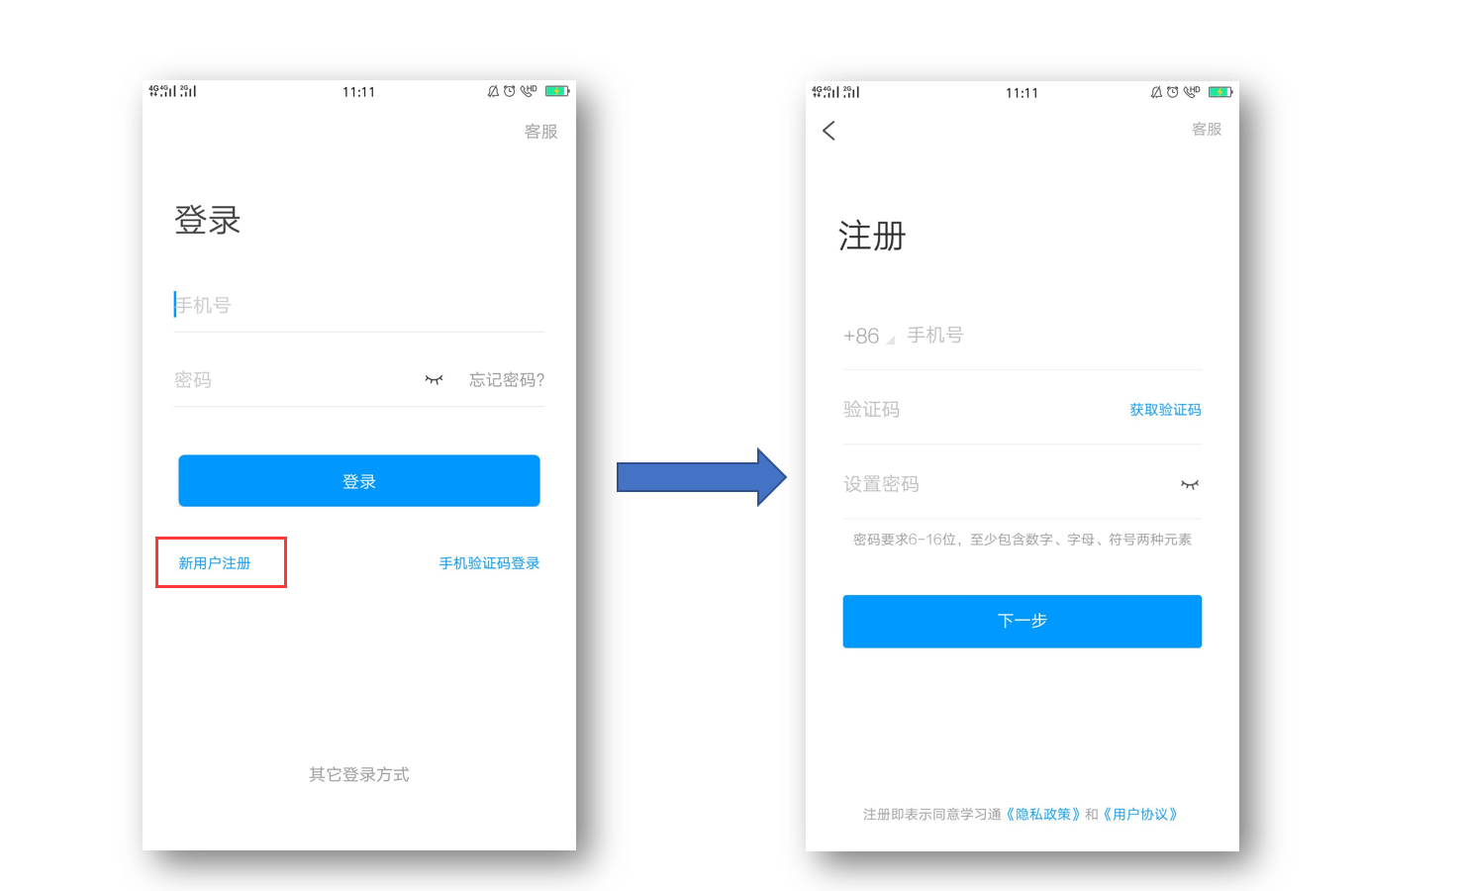
绑定单位学号：

输入学校系统名称：南京中医药大学翰林学院实验室安全准入系统
初始密码为：s654321s
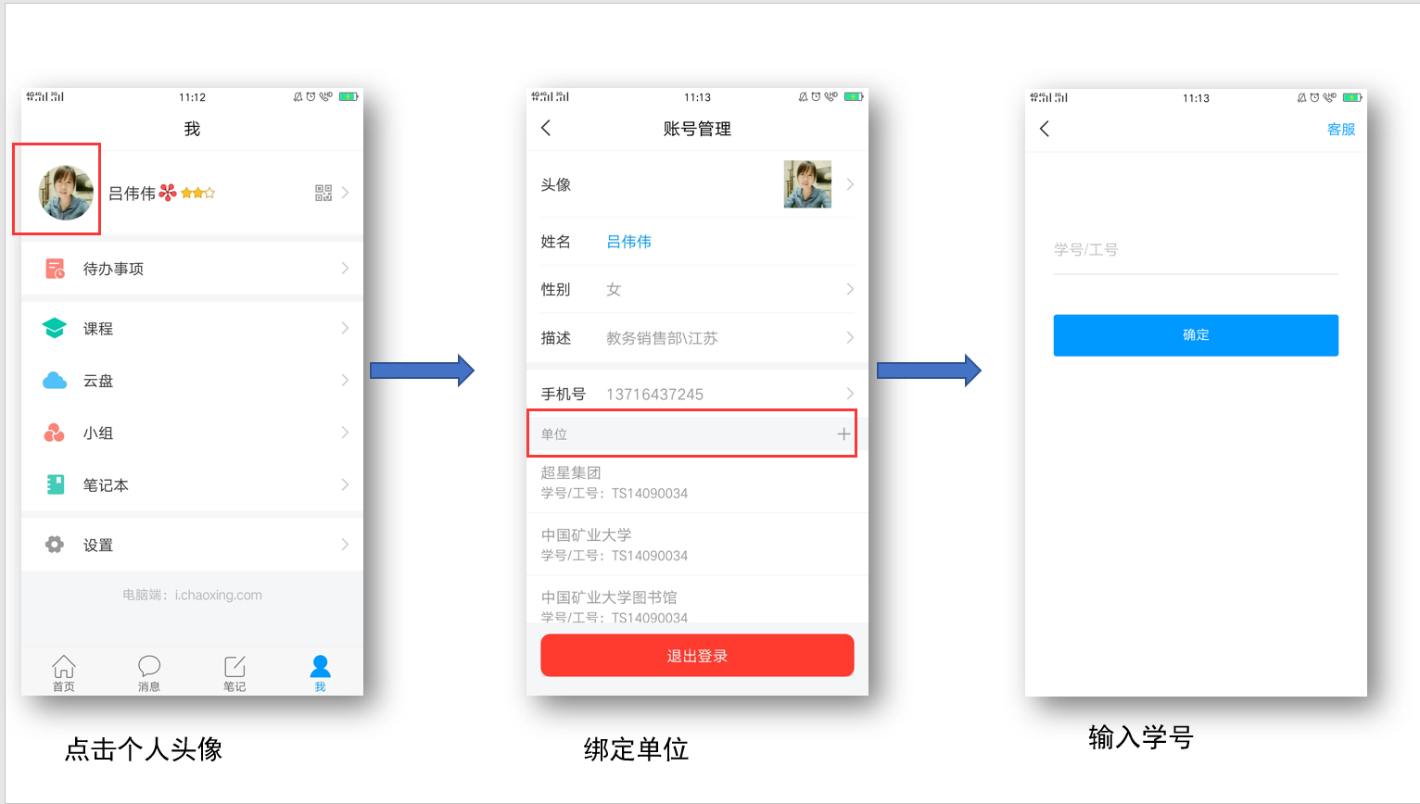

二、如何学习视频
方式一：电脑登录个人学习空间后，点对应的实验室安全课程即可开始学习。
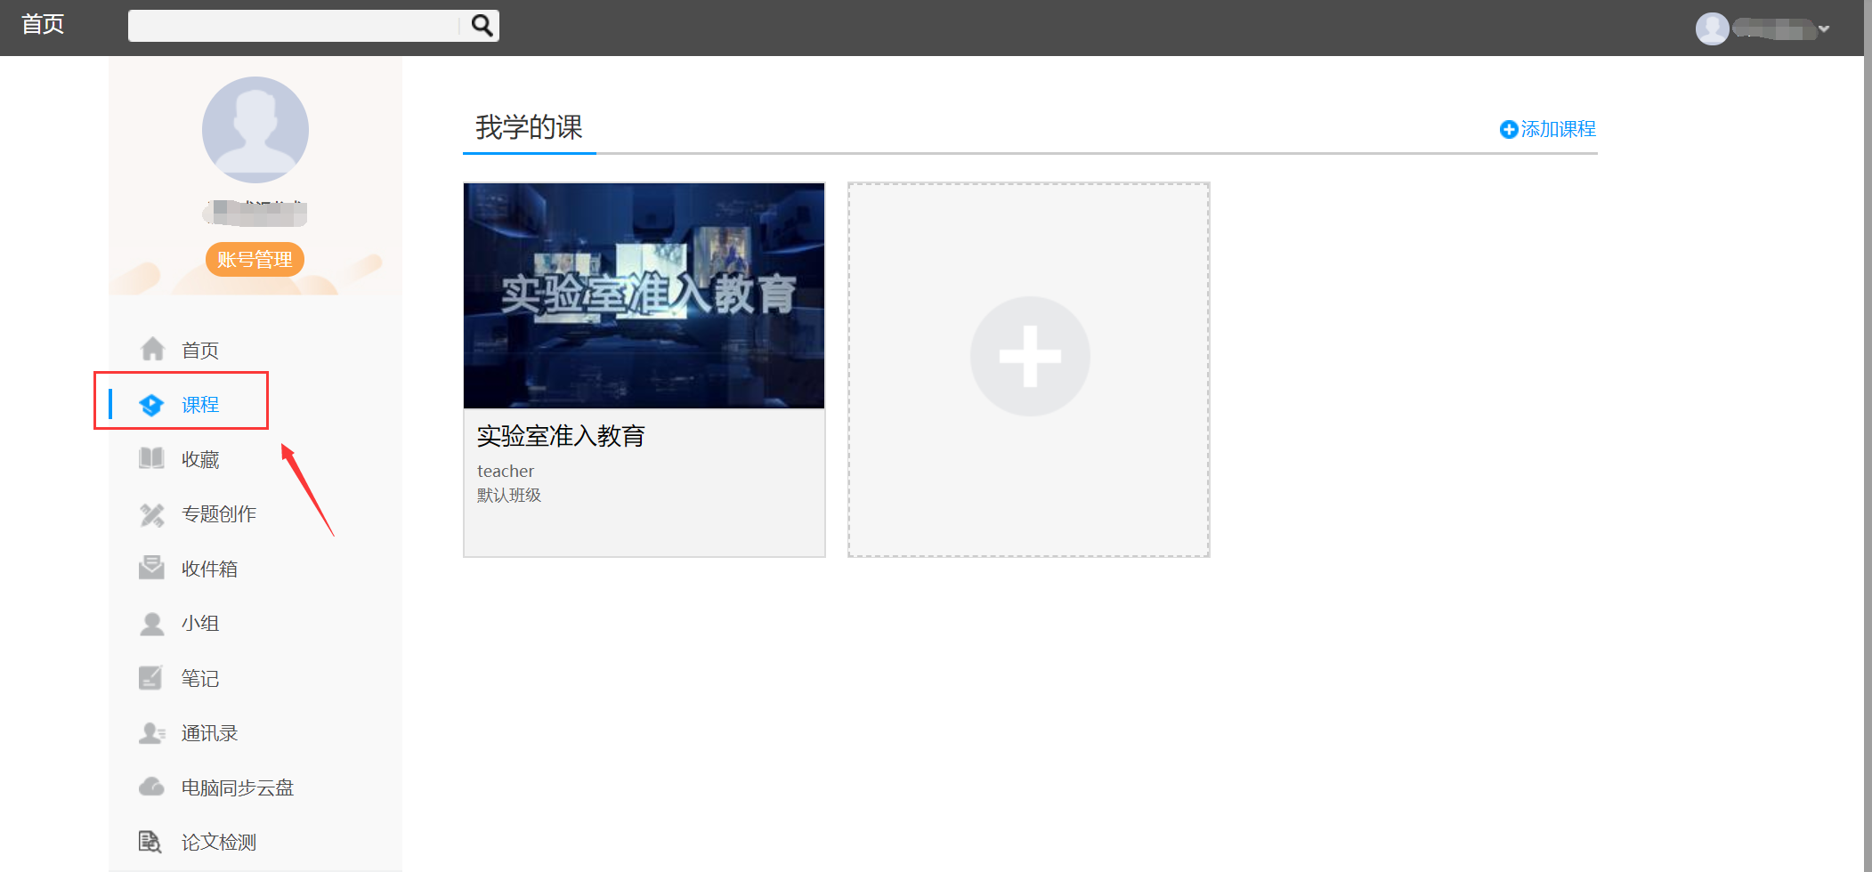
方式二、手机学习视频：右上角输入学校邀请码：hlxyaq。在首页直接可以看到课程视频。
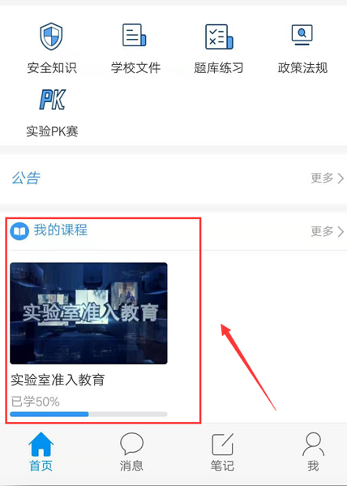
或者在手机“我”——“课程”里进行课程学习。
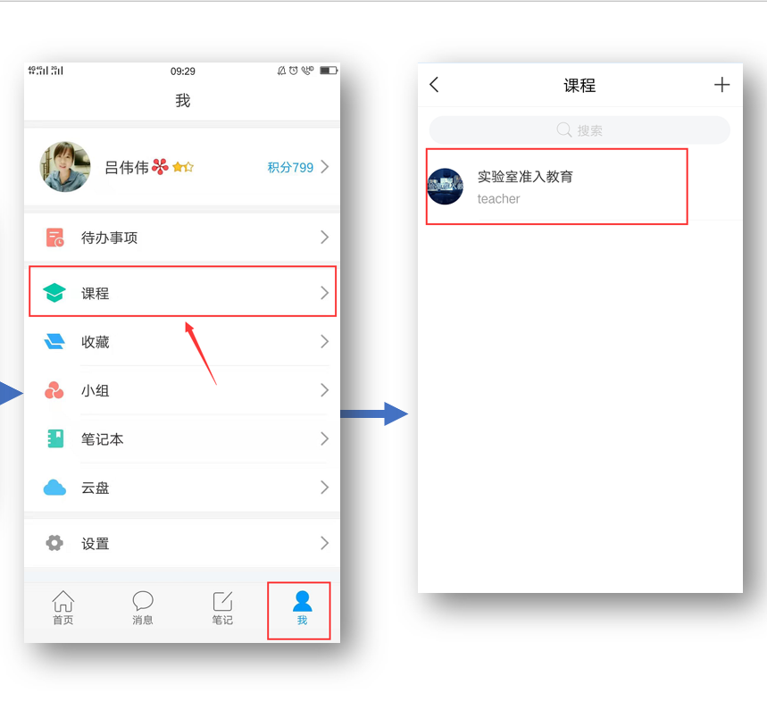
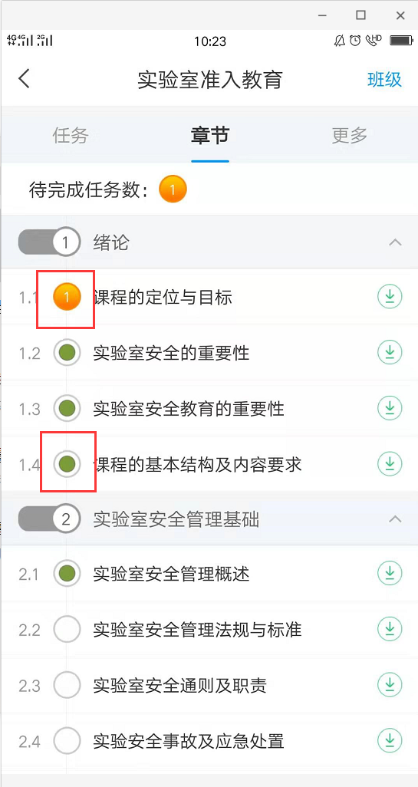
已完成任务数显示绿色，未完成任务数显示为橙色。完成相应的任务点数方可参加考试。

三、如何进行自测
方式一：进入课程后，点击导航栏上的“考试”→“自测”。
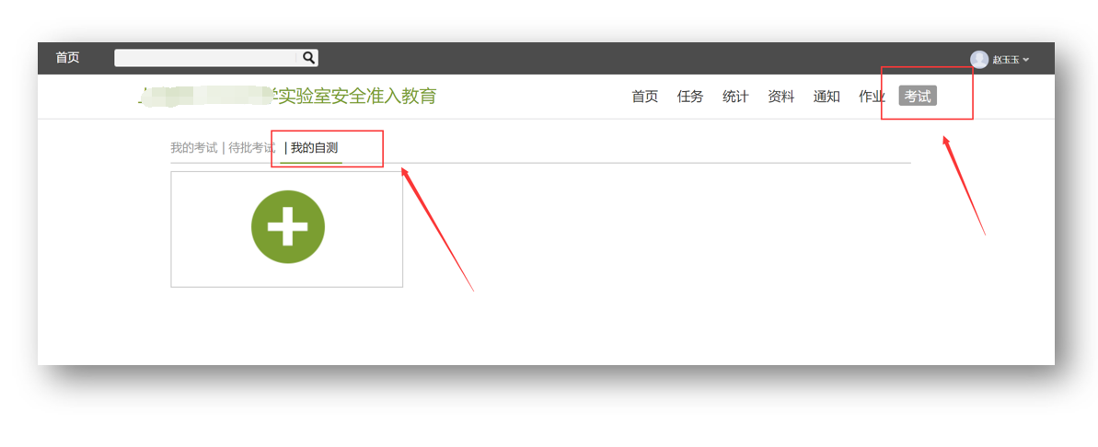
点击+号，设置相应的试卷名称和试卷结构（例如需要抽取的相关题型）
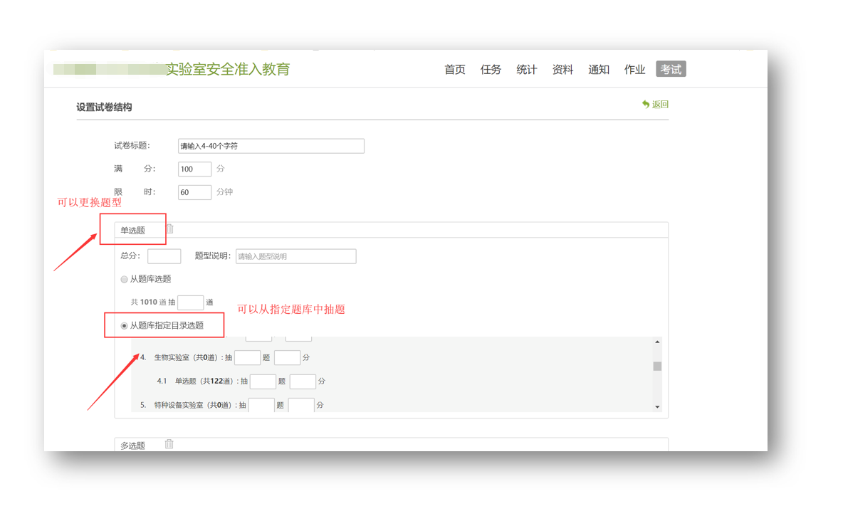

完成后保存并发放即可，刷新“我的自测”，即可开始自我测试。
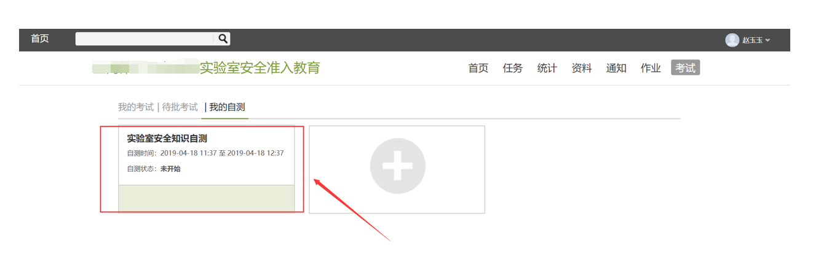

四、如何参加考试
完成相应视频任务点数的同学，系统会自动发放试卷。未完成相应任务点数的同学，学习完成后方可参加考试。

方式一、电脑端个人空间参加考试
进入学习空间后，可以看到目前需要学习的课程，红点代表有相应的考试任务需要完成。
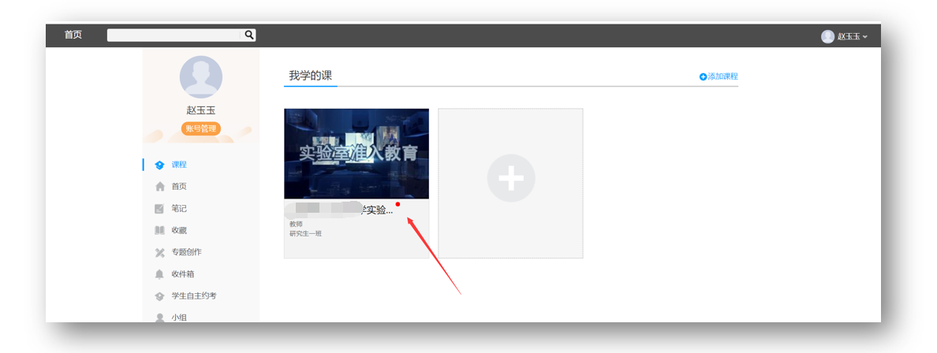
进入课程后会接收到相应的考试通知，可以通过通知查看与考试相关的基本信息，例如考试名称、考试时间，考试时长等：
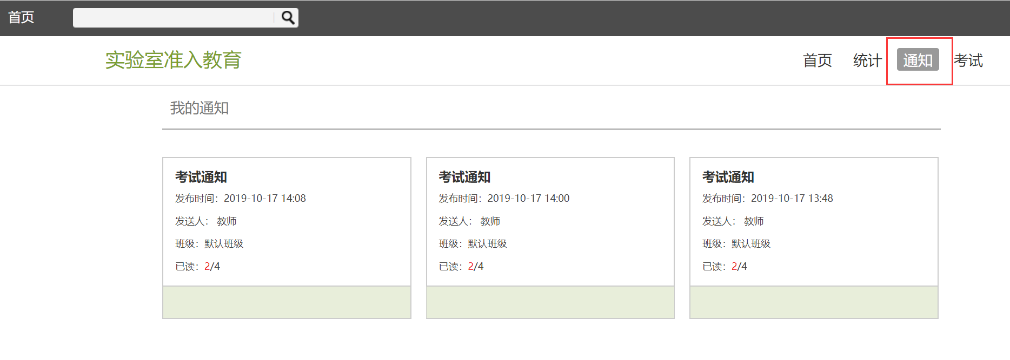
点击导航栏上的考试，可以看到待做的考试试题：
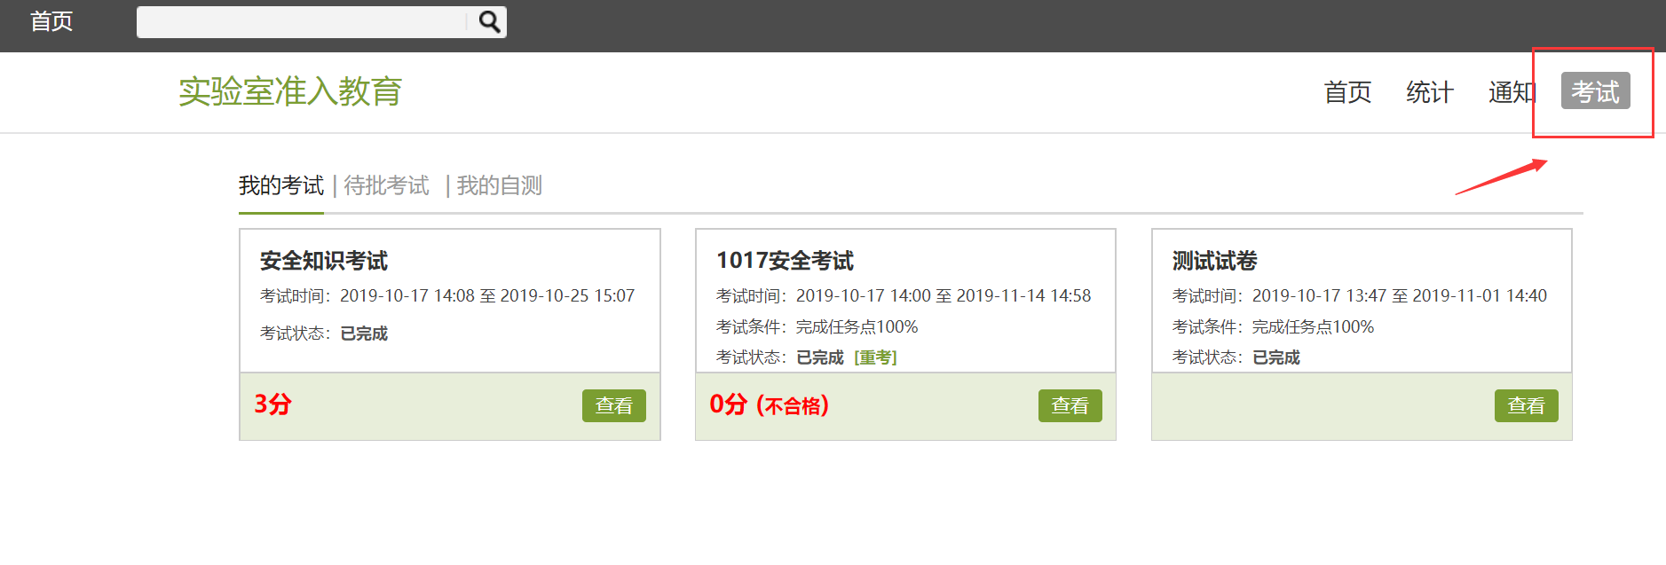
点击考试，输入验证码即可进入作答页面：
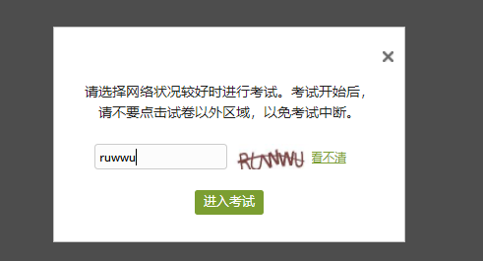
即可开始作答，作答完成后可以点击左侧答题详情进行整卷的检查，检查完成后点击交卷即可（会出现一个交卷提示）：
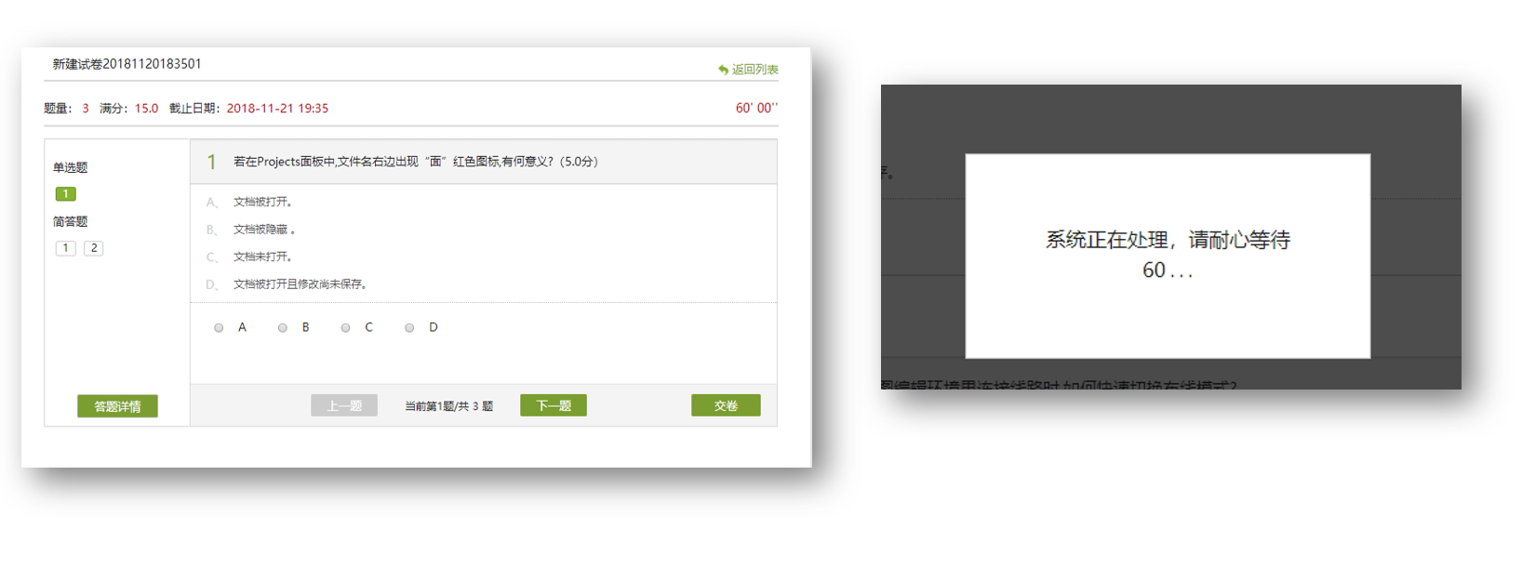
点击查看，可以看到试卷的批阅状态及得分情况：
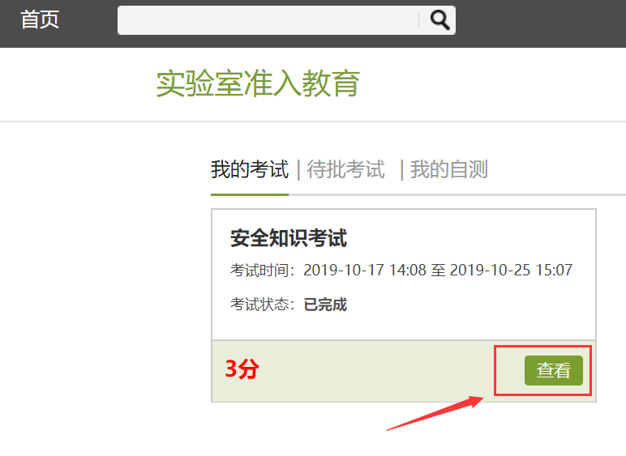

方式二、手机考试
考试发布后，手机自动弹出考试通知。 点考试栏目，即可参加考试。
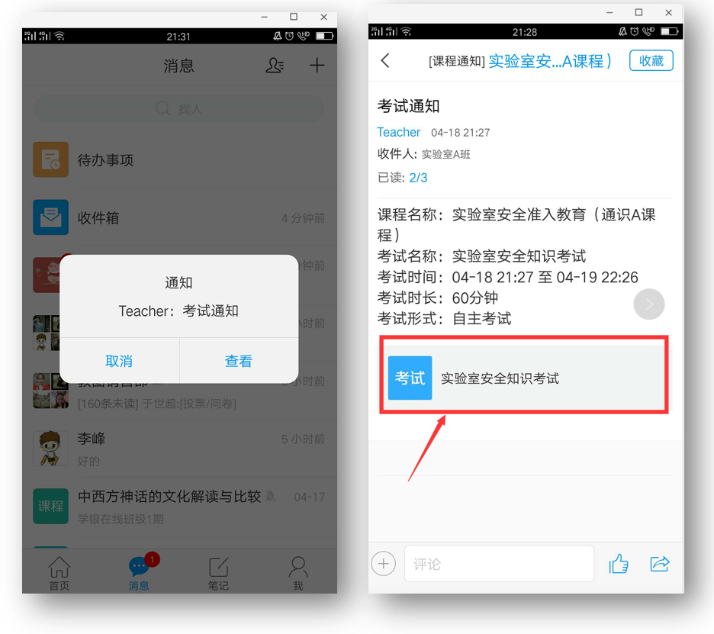
从实验室安全课程，看到对应的考试任务，也可以参加考试。

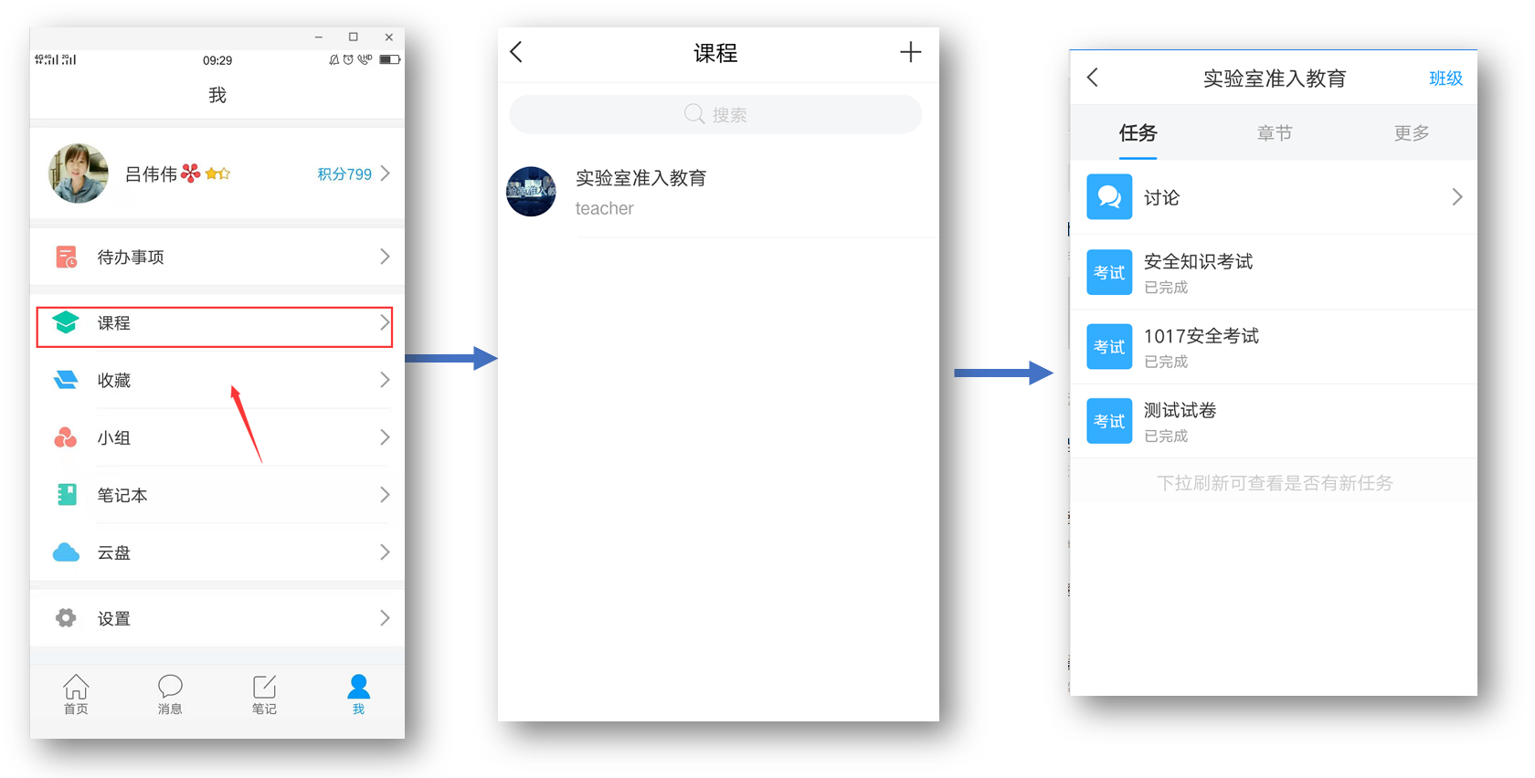
在统计中，即可看到自己的综合成绩：
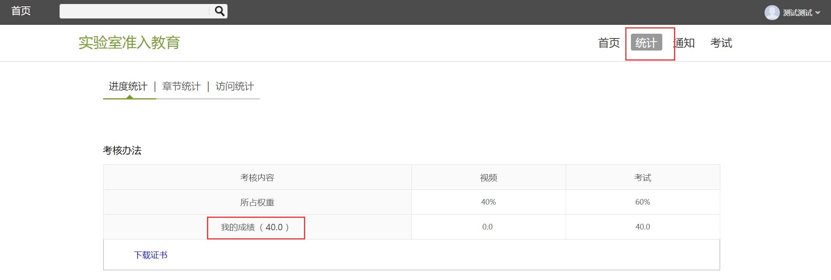

五、如何下载证书
考试结束后，等待老师将成绩统一批改完成，可在课程-统计-进度中下载成绩合格证书：
